
О внесении изменений и дополнений в приказ Министра внутренних дел Республики Казахстан от 26 февраля 2014 года № 109 "Об утверждении регламентов государственных услуг специального государственного архива Министерства внутренних дел Республики Казахстан"
Утративший силу
Приказ Министра внутренних дел Республики Казахстан от 16 июня 2014 года № 349. Зарегистрирован в Министерстве юстиции Республики Казахстан от 22 июля 2014 года № 9602. Утратил силу приказом Министра внутренних дел Республики Казахстан от 8 мая 2015 года № 440
Сноска. Утратил силу приказом Министра внутренних дел РК от 08.05.2015 № 440 (вводится в действие по истечении десяти календарных дней после дня его первого официального опубликования).
ПРИКАЗЫВАЮ:
1. Внести в приказ Министра внутренних дел Республики Казахстан от 26 февраля 2014 года № 109 «Об утверждении регламентов государственных услуг специального государственного архива Министерства внутренних дел Республики Казахстан» (зарегистрированный в Реестре государственной регистрации нормативных правовых актов под № 9223), следующие изменения и дополнения:
Регламент государственной услуги «Выдача архивных справок и/или копий архивных документов в пределах специального государственного архива Министерства внутренних дел Республики Казахстан и его территориальных подразделений», утвержденный указанным приказом:
дополнить пунктом 10-1 следующего содержания:
«10-1. Подробное описание последовательности процедур (действий), взаимодействий структурных подразделений (работников) услугодателя в процессе оказания государственной услуги отражается в справочнике бизнес-процессов оказания государственной услуги согласно приложению к настоящему Регламенту.
Справочник бизнес-процессов оказания государственной услуги размещается на веб-портале «электронного правительства» и интернет ресурсе услугодателя.»;
правый верхний угол приложения 1 изложить в новой редакции:
«Приложение
к Регламенту государственной услуги
«Выдача архивных справок и/или копий
архивных документов в пределах
специального государственного
архива Министерства внутренних дел
Республики Казахстан и
его территориальных подразделений»;
приложение 1 изложить в следующей редакции согласно приложению 1 к настоящему приказу.
Регламент государственной услуги «Апостилирование архивных справок и копий архивных документов, исходящих из специального государственного архива Министерства внутренних дел Республики Казахстан и его территориальных подразделений», утвержденный указанным приказом:
дополнить пунктом 10-1 следующего содержания:
«10-1. Подробное описание последовательности процедур (действий), взаимодействий структурных подразделений (работников) услугодателя в процессе оказания государственной услуги отражается в справочнике бизнес-процессов оказания государственной услуги согласно приложению к настоящему Регламенту.
Справочник бизнес-процессов оказания государственной услуги размещается на веб-портале «электронного правительства» и интернет ресурсе услугодателя.»;
правый верхний угол приложения 2 изложить в новой редакции:
«Приложение
к регламенту государственной услуги
«Апостилирование архивных справок
и копий архивных документов,
исходящих из специального государственного
архива Министерства внутренних дел
Республики Казахстан и
его территориальных подразделений»
приложение 1 изложить в следующей редакции согласно приложению 2 к настоящему приказу.
2. Информационно-аналитическому центру Министерства внутренних дел Республики Казахстан (Закаргаева Р.Н.) в установленном порядке обеспечить:
1) государственную регистрацию настоящего приказа в Министерстве юстиции Республики Казахстан;
2) в течение десяти календарных дней после государственной регистрации настоящего приказа его направление на официальное опубликование в периодических печатных изданиях и в информационно-правовой системе «Әділет»;
3) размещение настоящего приказа на интернет-ресурсе Министерства внутренних дел Республики Казахстан.
3. Контроль за исполнением настоящего приказа возложить на первого заместителя министра внутренних дел Республики Казахстан генерал-майора полиции Демеуова М.Г. и Информационно-аналитический центр Министерства внутренних дел Республики Казахстан (Закаргаева Р.Н.).
4. Настоящий приказ вводится в действие по истечении десяти календарных дней после дня его первого официального опубликования.
Министр внутренних дел
Республики Казахстан К. Касымов
Приложение 1
к приказу Министра внутренних дел
Республики Казахстан
от 16 июня 2014 года № 349
Приложение
к регламенту государственной услуги
«Апостилирование архивных справок и
копий архивных документов,
исходящих из специального
государственного архива Министерства
внутренних дел Республики Казахстан
и его территориальных подразделений»
Справочник
бизнес-процессов оказания государственной услуги
«Апостилирование архивных справок и копий архивных документов,
исходящих из специального государственного архива Министерства
внутренних дел Республики Казахстан и его территориальных
подразделений»
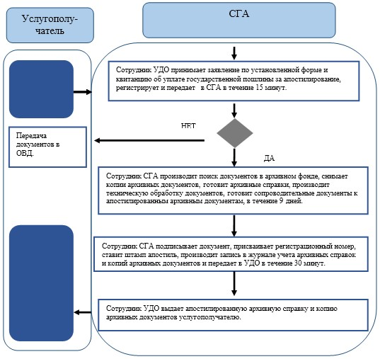
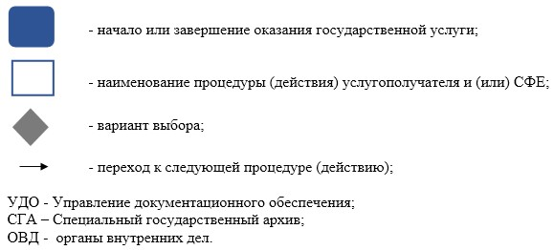
Приложение 2
к приказу Министра внутренних дел
Республики Казахстан
от 16 июня 2014 года № 349
Приложение
к Регламенту государственной услуги
«Выдача архивных справок и/или
копий архивных документов в пределах
специального государственного архива
Министерства внутренних дел
Республики Казахстан и его
территориальных подразделений»
Справочник
бизнес-процессов оказания государственной услуги
«Выдача архивных справок и/или копий архивных документов в
пределах специального государственного архива Министерства
внутренних дел Республики Казахстан и его территориальных
подразделений»
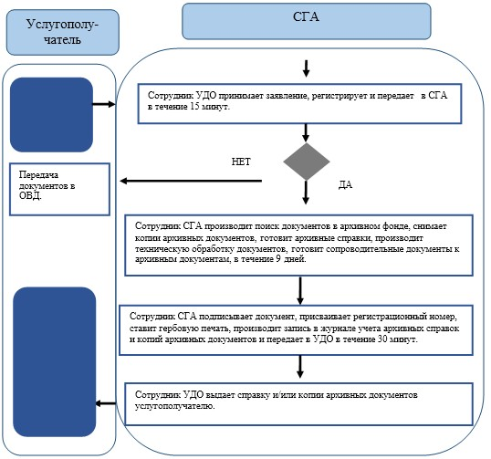
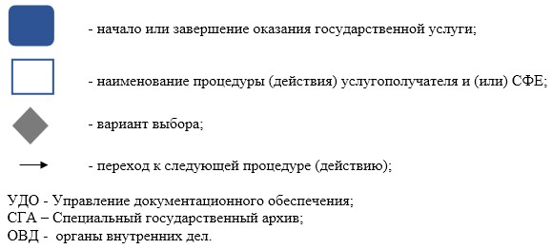

© 2012. РГП на ПХВ «Институт законодательства и правовой информации Республики Казахстан» Министерства юстиции Республики Казахстан

